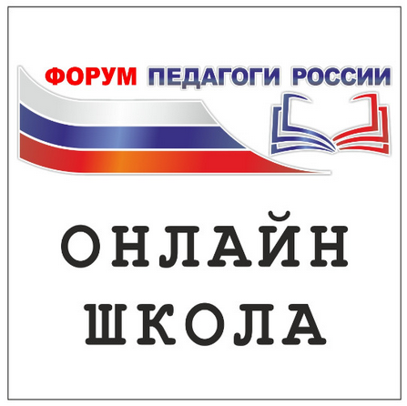
Руководителям образовательных организаций
от директора Всероссийского форума
«Педагоги России:
инновации в образовании»
Пиджаковой В. В.

Исх. 242 от 31.08.2022г.
\о проведении онлайн форума

Уважаемые коллеги!

С 20 по 23 сентября 2022 г. Всероссийский форум «Педагоги России: инновации в образовании» реализует онлайн-форум. Форум пройдет при информационной поддержке Российской академии образования.
Тема форума: «ФОРМУЛА УСПЕХА: ПРЕОДОЛЕНИЕ ТРУДНОСТЕЙ В ОБУЧЕНИИ У ДЕТЕЙ РАЗЛИЧНЫХ ВОЗРАСТНЫХ ГРУПП».
Деловая программа форума состоит из выступлений экспертов РАО, которые публикуются в Telegram-каналах форума (каналы разделены на дошкольное и общее образование) и тематических семинаров РАО на странице ВКонтакте.
Спикеры форума:
- Ольга Васильева
- Виктор Басюк
- Геннадий Онищенко
- Любовь Духанина
- Евгений Ямбург
- Любовь Глебова
- Светлана Иванова
- Сергей Станченко
- Варвара Моросанова
- Владимир Собкин
- Регина Мачинская
- Наталия Селиванова

Педагоги могут оставить под каждым видео или информационным блоком свои комментарии, представить свои идеи, мнения и точки зрения.
Участники форума получают именной сертификат участника форума, кроме того, получают возможность стать участниками дополнительных секций, за участие в которых, предусмотрены дополнительные сертификаты.
Сайт форума: http://school-detsad.ru/kras-hak
Просим Вас разместить информацию о мероприятии на сайте и в социальных сетях, группах Вашего ведомства, проинформировать педагогов ОО и ДОО о возможности участия в онлайн-форуме. Участие БЕСПЛАТНОЕ. Количество участников не ограничено.
За прохождение онлайн-регистрации и за участие педагогов в онлайн-форуме руководителям будет отправлено Благодарственное письмо от директора Всероссийского форума «Педагоги России» Пиджаковой Вероники Валерьевны и декана факультета педагогического образования МГУ имени М. В. Ломоносова Басюка Виктора Стефановича. Список участников в онлайн-форме от одной организации от 20 человек.
На почту blago.pedagogi@mail.ru отправить список участников в свободной форме, ФИО лица для оформления благодарственного письма. В теме указать регион, название УО. Благодарственные письма будут отправлены на Управление образования.

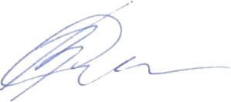
С Уважением, В.В. Пиджакова

Исполнитель: Мищенко А.А.тел.+79122766672

